Shelly Plus Smoke
Warnt immer und überall

Sofia/München, 23. Februar 2023 – Rauchmelder sind mittlerweile zu Recht gesetzlich vorgeschrieben, denn die Sicherheit in den eigenen vier Wänden vor Rauch und Feuer ist von großer Bedeutung. Mit dem Shelly Plus Smoke bietet Allterco einen Rauchmelder, der im Vergleich zu Standardmodellen über viele zusätzliche Features verfügt.
Der Shelly Plus Smoke ist ein kabelloser, batteriebetriebener Rauchmelder, der dank WLAN und Bluetooth-Technologie über intelligente Features verfügt und das Zuhause noch ein Stück weit sicherer macht. Die Installation ist kinderleicht und einmal eingelegt, hält die im Lieferumfang enthaltene Batterie 3 Jahre, bevor sie ausgetauscht werden muss.
Akustische Warnung und smarte Funktionen
Erkennt der Shelly Plus Smoke entstehenden Rauch, warnt er mittels akustischem und optischem Signal vor der entstehenden Gefahr. Darüber hinaus kann der Rauchmelder über die Shelly App so eingerichtet werden, dass zuvor festgelegte Personen in Echtzeit eine Warnmeldung auf ihr Smartphone erhalten. So können auch von unterwegs aus bereits erste Schritte eingeleitet werden.
Mit der Einrichtung von smarten Szenarien werden zudem weitere im SmartHome befindliche Shelly-Geräte im Notfall aktiviert. So kann beispielsweise die Stromversorgung im betroffenen Raum abgeschaltet oder mittels Bewegungssensoren erkannt werden, ob sich noch Personen oder Haustiere in der Gefahrenumgebung befinden. Ebenso wäre es möglich, verbundene smarte Türschlösser automatisch zu entriegeln, um eine schnelle Evakuierung zu ermöglichen.
Ein zusätzliches Plus an Zuverlässigkeit bietet die Möglichkeit, dass der Shelly Plus Smoke neben der Cloud-Anbindung auch direkt in lokalen Netzwerken mit anderen Geräten kommunizieren und Aktionen veranlassen kann.
Der Shelly Plus Smoke ist ab sofort über den Shelly Webshop sowie den Fachgroßhandel erhältlich: https://www.shelly.cloud/de/products
Zeichen (inkl. Leerzeichen): 1.854
Pressebild:  Shelly Plus Smoke_1.jpg  Bildunterschrift:  Der Shelly Plus Smoke ist ein kabelloser, batteriebetriebener Rauchmelder, der dank WLAN und Bluetooth über intelligente Features verfügt und das Zuhause noch ein Stück weit sicherer macht.  Bildquelle:  Allterco Robotics EOOD | 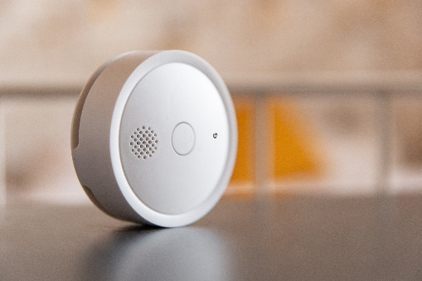
Pressebild:  Shelly Plus Smoke_2.jpg  Bildunterschrift:  Mit der Einrichtung von smarten Szenarien werden weitere im SmartHome befindliche Shelly-Geräte im Notfall aktiviert und so beispielsweise die Stromversorgung im betroffenen Raum abgeschaltet.  Bildquelle:  Allterco Robotics EOOD | 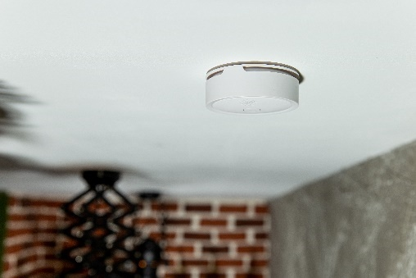

Über Allterco und Shelly
Allterco (BSE: A4L) ist ein führendes europäisches, börsennotiertes IoT-Unternehmen mit Sitz in Bulgarien und weiteren Niederlassungen in Deutschland, den USA und China. Shelly, die IoT-Marke von Allterco, bietet erstklassige Automatisierungslösungen, vom Konzept bis zur Implementierung und vom Design bis zur Hardware. Shelly-Produkte kombinieren die neueste Technologie mit modernem Design und einer benutzerfreundlichen Schnittstelle. Dank innovativer Ideen und fortschrittlicher Ansätze prägen die führenden technologischen Lösungen von Shelly für die Haus- und Büroautomation die Smart-Home-Branche.
https://www.shelly.cloud/de/company/about-shelly

